

A I P ASSOCIAZIONE ITALIANA PARKINSONIANI

SABATO 1° Dicembre 2018 – ore 9.00 - 13.00

LE PROSPETTIVE DI SVILUPPO PER IL PARKINSON

IN LOMBARDIA E AL PINI/CTO DI MILANO

### **AULA BAJARDI – OSPEDALE PINI CTO**

### **MILANO – Via Bignami 1**

Ore 9.00 – Saluti

**Giulio Gallera** Assessore al Welfare – Regione Lombardia

**Stefano Maullu** Membro Commissione Sanità Pubblica – Parlamentare Europeo

**Gianni Pezzoli** Presidente AIP

**Francesco Laurelli** Direttore Generale ASST G.Pini/CTO

**TAVOLE ROTONDE con pazienti ed i medici del Centro Parkinson Pini CTO di Milano:**

*M. Barichella – E. Cassani – R. Cilia – F. Del Sorbo – I. Isaias – C.B. Mariani – N. Meucci – G. Sacilotto - A.L. Zecchinelli – M. Zini*

*C. Bolliri – V. Ferri – G. Pinelli*

*A. Colombo – B. Pozzi – E. Reali*

Saranno trattati i seguenti argomenti:

**Presentazione nuovo Laboratorio per l’Analisi del Cammino**

**Finalmente un nuovo farmaco per la malattia di Parkinson: quali sono le aspettative?**

**Mucuna Pruriens: da una piccola esperienza alle grandi prospettive**

**Nuove importanti prospettive dalla ricerca scientifica: il contributo della** **FONDAZIONE GRIGIONI PER IL MORBO DI PARKINSON con la partecipazione dei seguenti ricercatori:**

*G. Cappelletti – S. Duga – L. Zecca*

**Fisioterapia, fatti e miti: ciò che può realmente fare**

***Al termine sarà offerto un light lunch.***

**PER INFORMAZIONI E PRENOTAZIONI (OBBLIGATORIE) CHIAMARE LO**

**0266713111 – Fax 026705283 – aip@fondazioneparkinson.com**

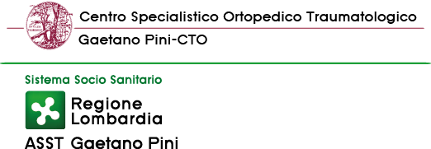

**POSTI LIMITATI**

Con il patrocinio di